УДК 669.162

Ю.Н. Антипов, А.А. Коваленко, С.А. Горяной, С.В. Машура
ОАО "Новомосковский трубный завод"

В.Я. Ободан /д. т.н./, П.Э. Морозов, А.И. Скрипниченко, А.С. Клименко
АО "НИИАчермет"

Компьютеризация
металлографического микроскопа
и опыт работы с ним

В работе принимали участие: Б.В. Сологуб, И.А. Иванова, Р.А. Михайличенко, Т.С. Трунова (АО "НИИАчермет").

Разработанная в НИИАчермет система компьютеризации микроскопа предназначена для оснащения оптических (в т. ч. металлографических) микроскопов различных типов и годов выпуска с целью обеспечения хранения исследуемых изображений в памяти компьютера, их обработки (повышение яркости, контрастности, четкости и др.), составление протокола испытаний с вмонтированной фотографией и распечатки на принтере.

металлографический микроскоп, модернизация, компьютерная фотография, протокол исследований, "сухой" фотопроцесс

Микроструктура металла является одним из важнейших показателей качества продукции металлургических и трубных предприятий, и все чаще заказчики требуют документального подтверждения заявленного качества материала в виде фотоснимков шлифов. Основная проблема, с которой столкнулись сегодня металлографические лаборатории – сложность получения "мокрых" фотоснимков.
Парк металлографических микроскопов, которыми оснащены ЦЗЛ металлургических предприятий, формировался в советское время. В основном это микроскопы фирмы Carl Zeiss (Neophot, Epiquant, Vertival, Technival, др.) и производства ЛОМО (серий МИМ, ОМ, МЕТАМ, др.), позволяющие производить металлографические исследования шлифов при увеличениях до 1000 и более с получением фотографических отпечатков. Между тем, в настоящее время за рубежом завершается переход на цифровые методы получения, хранения и распечатки микрофотографий, предполагающие использование компьютерной техники. Однако, приобретение такой техники очень дорого. Более реальным путем является компьютеризация имеющихся на предприятиях металлографических микроскопов.
Разработанная в НИИАчермете по заданию НМТЗ система компьютеризации металлографического микроскопа МИМ-8 выпуска 1965 г. выполняет следующие функции:
- настройка основных параметров изображения (яркость, контрастность, масштаб);
- выбор необходимого участка шлифа при просмотре изображения в виде "живой" картинки на экране монитора компьютера в реальном масштабе времени;
- компьютерная обработка, улучшение качества изображений (компьютерное изменение масштаба, цифровая фильтрация изображения – увеличение динамического диапазона, повышение резкости и др.);
- автоматический ввод в компьютер изображений исследуемых шлифов;
- формирование протоколов металлографических исследований с автоматическим помещением в них изображений шлифов с сохранением масштаба;
- запись в память компьютера архива изображений в виде структурированной двухуровневой галереи (с делением по типу исследований, увеличению, дате и времени, источнику шлифа, фамилии оператора и т.д.) с возможностью быстрого просмотра и визуального отбора изображений;
- просмотр сохраненных изображений и протоколов исследований на мониторе и распечатка их на принтере.
Компьютеризированная система позволяет получать качественные изображения структуры при существенном повышении удобства микроскопических исследований и без использования "мокрого" фотопроцесса. Полученные с помощью системы изображения структуры соответствуют стандартам на проведение металлографических исследований (ГОСТ 5639, ГОСТ 5640, ГОСТ 1778 и др.), пригодны к долговременному хранению, компьютерной обработке и пересылке в электронном виде, что упрощает разрешение спорных вопросов с заказчиками с технической точки зрения.
Система состоит (см. рис. 1) из оптоэлектронного преобразователя (ОЭП), устанавливаемого непосредственно на микроскоп, дополнительных оптических компонентов (оптического адаптера), компьютера, оборудованного специализированной платой ввода видеосигнала и принтера. Система может быть оснащена как черно-белым, так и цветным ОЭП, а также струйным или лазерным (монохромным или цветным) принтером. В комплект поставки системы входят специализированное программное обеспечение для ОС Windows XP, а также техническое описание и руководство пользователя. Возможно обслуживание одной системой нескольких однотипных микроскопов.

Микроскоп

Плата ввода видеосигнала
Принтер
ОЭП
Компьютер
Окуляр
Монитор
Рис. 1. Функциональная схема системы компьютеризации металлографического микроскопа

ОЭП представляет из себя телевизионную камеру повышенной четкости и устанавливается в фотографическом или оптическом тракте микроскопа. Применение в системе компьютера с монитором большой диагонали (17 и более дюймов), а также специализированного программного обеспечения, отображающего "живое" изображение с микроскопа, существенно повышает удобство микроскопических исследований, допуская, в том числе, наблюдение изображения шлифа одновременно несколькими специалистами. В тех случаях, когда не требуется компьютерное архивирование изображений, возможно подключение ОЭП непосредственно к монитору (бескомпьютерный вариант системы).
Полученные с помощью системы фотографии могут быть сохранены на жестком диске компьютера системы, записаны для длительного хранения на оптическом (лазерном) диске, переданы по электронной почте или распечатаны на бумаге (рис. 2).
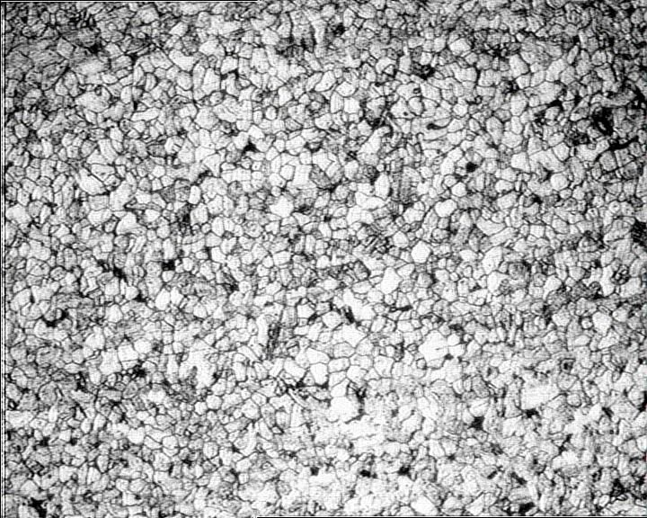 | 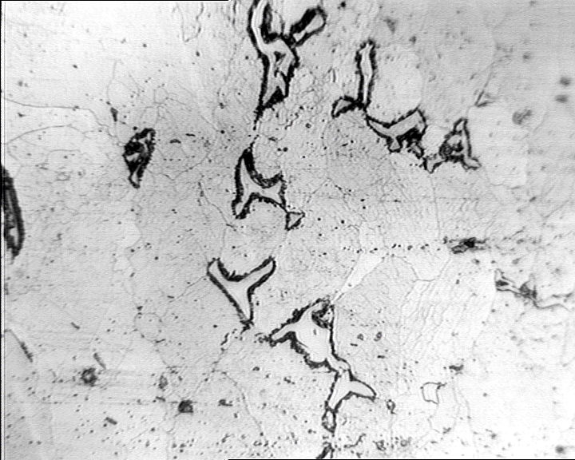
а) | б)
Рис. 2. Пример фотографий структуры при разных увеличениях:
а) Микроструктура низкоуглеродистой стали при увеличении 100;
б) Структурно- свободный цементит при увеличении 600

В ходе работ по модернизации микроскопа проводится разработка ОЭП с оптическим адаптером применительно к конкретному микроскопу, доработка программного обеспечения под требования заказчика, привязка оборудования, пусконаладочные работы, а также обучение персонала. Основное оборудование микроскопа при этом не подвергается переделке, навыки обслуживающего персонала (лаборантов) остаются актуальными, что позволяет провести обучение оператора компьютеризированного микроскопа в минимальные сроки (не более 8 часов). Специализированное программное обеспечение предлагает централизованный доступ ко всем функциям системы, интуитивно понятный интерфейс рабочего места оператора микроскопа удобен и прост в освоении и работе (рис. 3).
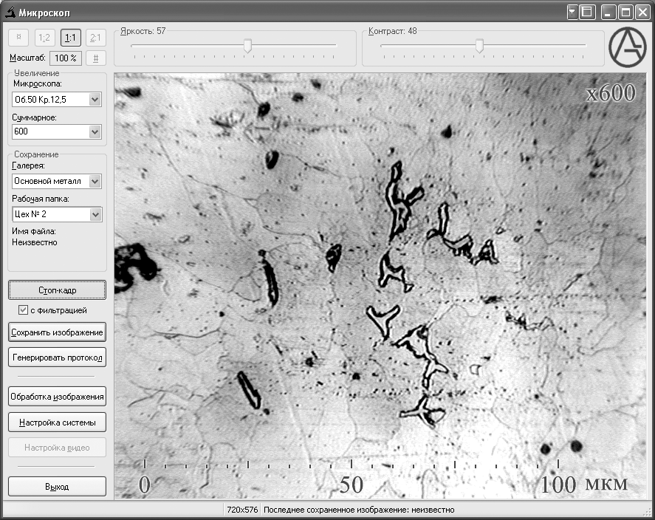
Рис. 3. Главное окно программы оператора компьютеризированного металлографического микроскопа

В ходе проведения модернизации металлографического микроскопа МИМ-8М, было установлено, что при хорошем общем техническом состоянии микроскопа, он требует ревизии и смазки своей механической части, а его оптические и осветительные приборы нуждаются в чистке и юстировке. Причем, следует отметить, что данная проблема (наряду со сложностью "мокрого" фотопроцесса) является характерной для металлографических лабораторий металлургических и трубных предприятий. Указанные ремонтно-профилактические работы были выполнены специалистами НИИАчермет одновременно с модернизацией микроскопа, что позволило повысить фактическую разрешающую способность микроскопа и в полной мере раскрыть возможности компьютеризированной системы. После модернизации микроскопа институт осуществляет авторский надзор и сервисное обслуживание системы, которая сегодня активно эксплуатируется в лаборатории металловедения. Специалисты завода, после годичной эксплуатации, отмечают положительный эффект от внедрения системы как в повышении качества металлографических исследований и отсутствии «мокрого» фотопроцесса, так и в упрощении работы с заказчиками.
В настоящее время завершается разработка улучшенной версии системы, с повышенной в несколько раз разрешающей способностью (за счет применения цифрового фотоаппарата), и обеспечивающей компьютерное измерение линейных размеров и площадей микрообъектов на изображениях.

От ОАО "НМТЗ" От АО "НИИАчермет"

Главный инженер Директор АО "НИИАчермет"
___________ Антипов Ю.Н. ___________ Ободан В.Я.

Зам. главного инженера – Зав. отделом
начальник технического отдела
___________ Коваленко А.А. ___________ Морозов П.Э.

Начальник ЦЗЛ Зав. сектором
___________ Горяной С.А. ___________ Скрипниченко А.И.

Начальник лаборатории Инженер-программист
металловедения ЦЗЛ ___________ Клименко А.С.
___________ Машура С.В.

